세방전지 ERP 프로젝트
- 사용자 교육 매뉴얼 (QM)

작업장

2013년 10월 15일
ERP 구축 2차 TFT

제/개정 이력

개정번호 | 개정 사유 및 내용 | 제/개정 일자 | 제/개정자
v0.1 | 초안 작성 | 2013.10.15 | 정태현 사원

- 목차
1.1. Process 개요 4
1.1.1. 정의 및 목적 4
1.1.2. 운영원칙 4
1.1.3. 프로세스 4
1.2. 검사장 5
1.2.1. SAP Easy Access SEBANG ERP 5
1.2.2. 작업장 생성: 초기 화면 6
1.2.3. 플랜트 (3) 6 엔트리 있음 6
1.2.4. 작업장 생성: 초기 화면 7
1.2.5. 작업장 생성: 초기 화면 7
1.2.6. 작업장 범주 (3) 4 엔트리 있음 8
1.2.7. 작업장 생성: 초기 화면 8
1.2.8. 작업장 생성: 기본 데이터 9
1.2.9. 작업장 생성: 기본 데이터 9
1.2.10. 작업장책임자 (3) 9 엔트리 있음 10
1.2.11. 작업장 생성: 기본 데이터 10
1.2.12. 직무리스트사용 키 (3) 10 엔트리 있음 11
1.2.13. 작업장 생성: 기본 데이터 11
1.2.14. 표준값키 (3) 15 엔트리 있음 12
1.2.15. 작업장 생성: 기본 데이터 12

Process 개요

정의 및 목적
검사계획에서 작업 및 검사가 수행되는 위치 정보를 관리하는 기준정보

운영원칙
- 자주검사의 검사계획에 사용되는 기준정보.
- 생산 Routing 내의 작업장과 자주검사 검사계획에 사용되는 작업장을 Mapping 하기 위해 사용.
- 작업장 범주 (003 노동), 사용 (002 검사계획전용), 표준값키 (SAP0 표준값없음)
- 생산에서 정의된 8자리 Code에서 5자리 코드 단위로 생성하여 관리.

프로세스

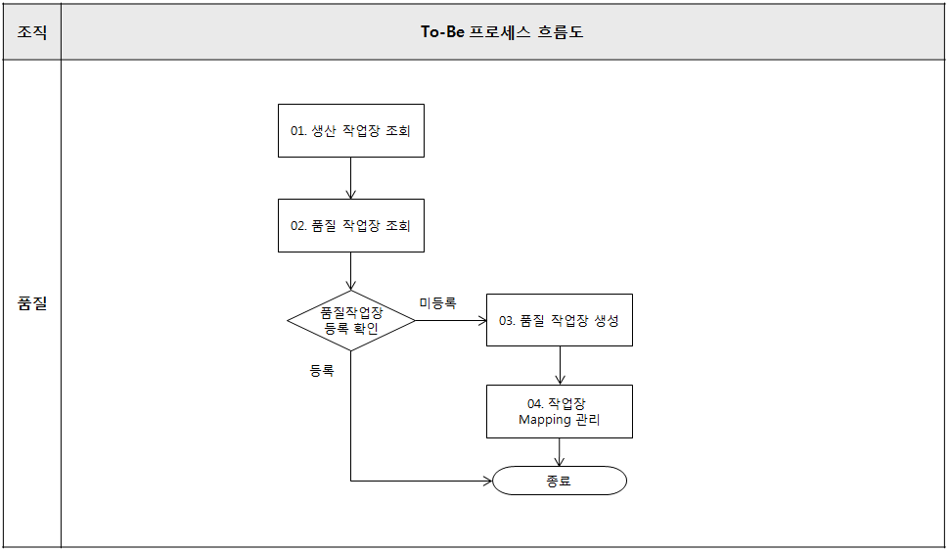

검사장

SAP Easy Access SEBANG ERP
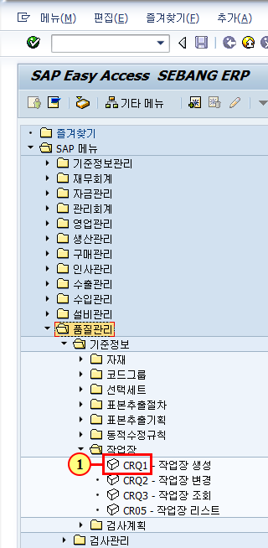
(1) 을(를) 두 번 클릭합니다.

작업장 생성: 초기 화면
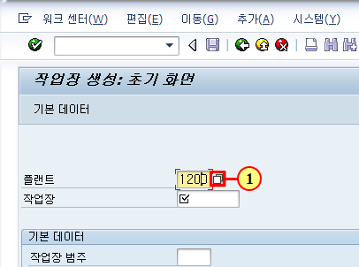
(1) 을(를) 클릭하십시오.

플랜트 (3) 6 엔트리 있음
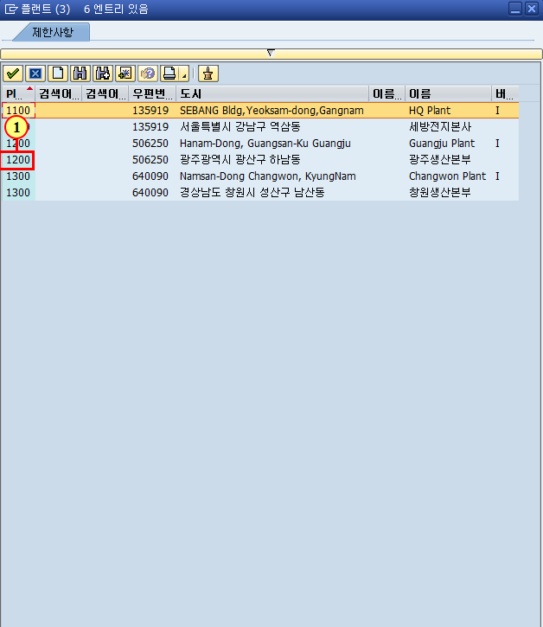
(1) 플랜트를 선택합니다.

작업장 생성: 초기 화면
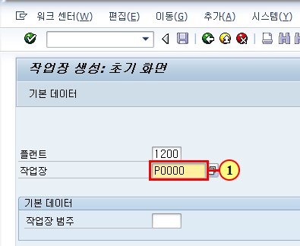
(1) 작업장 코드(5자리)를 입력합니다.

작업장 생성: 초기 화면
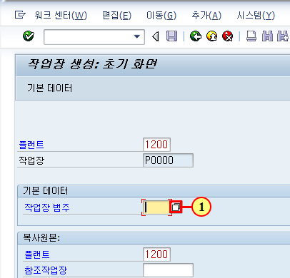
(1) 을(를) 클릭하십시오.

작업장 범주 (3) 4 엔트리 있음
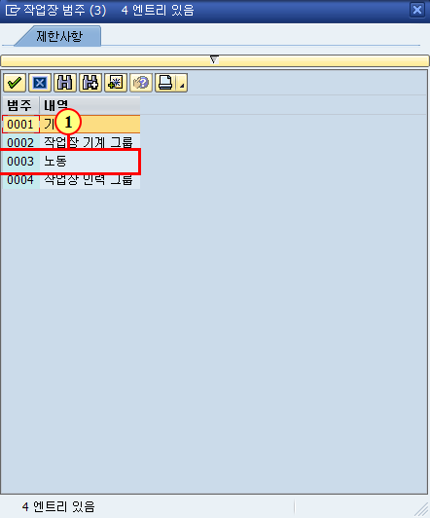
(1) 을(를) 두 번 클릭합니다.
※ 품질은 노동 코드를 사용합니다.

작업장 생성: 초기 화면
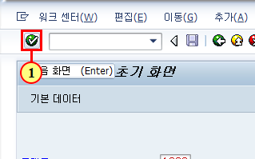
(1) 을(를) 클릭하십시오.

작업장 생성: 기본 데이터
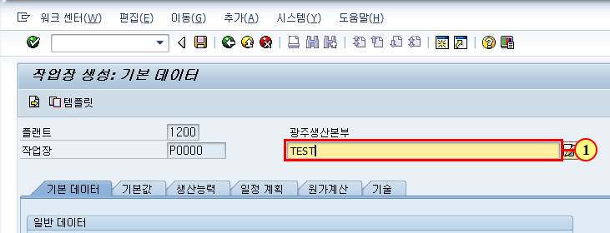
(1) 작업장 명을 입력합니다.

작업장 생성: 기본 데이터
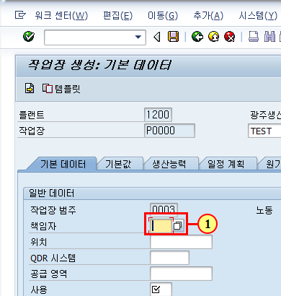
(1) 을(를) 클릭하십시오.

작업장책임자 (3) 9 엔트리 있음
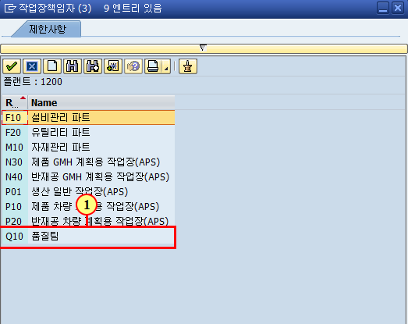
(1) 을(를) 두 번 클릭합니다.

작업장 생성: 기본 데이터
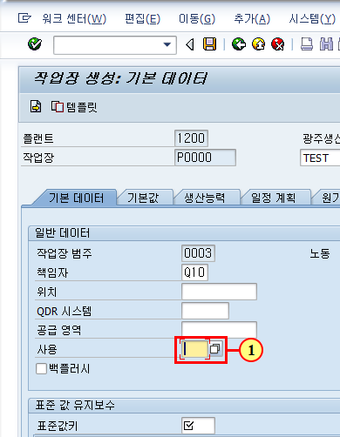
(1) 을(를) 클릭하십시오.

직무리스트사용 키 (3) 10 엔트리 있음
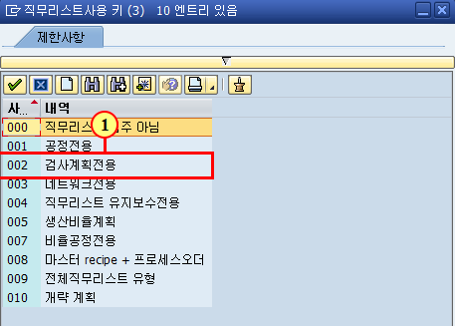
(1) 을(를) 두 번 클릭합니다.

작업장 생성: 기본 데이터
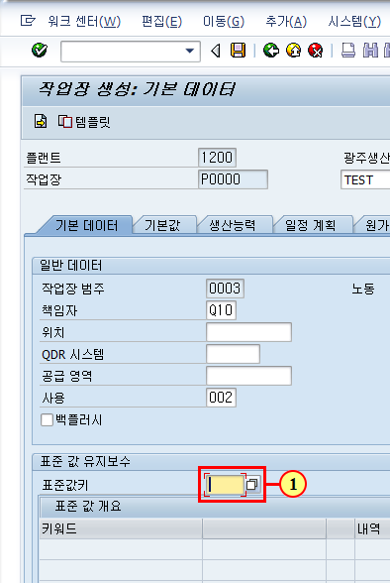
(1) 을(를) 클릭하십시오.

표준값키 (3) 15 엔트리 있음
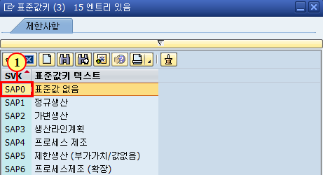
(1) 을(를) 두 번 클릭합니다.

작업장 생성: 기본 데이터
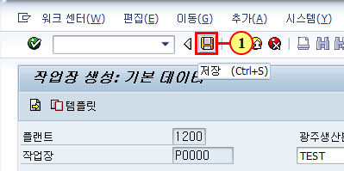
(1) 을(를) 클릭하십시오.

